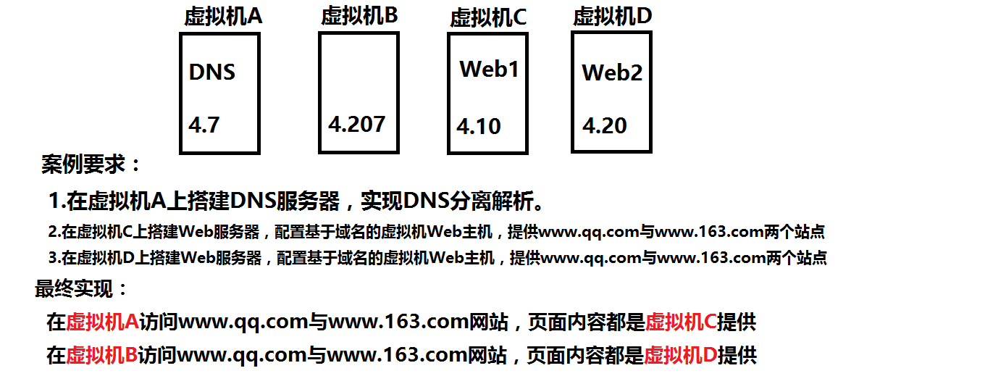

流程：

1，用clone-vm7克隆出4台虚拟机，并改名字为A、B、WEB1、WEB2；IP地址分别是192.168.4.10、192.168.4.20、192.168.4.30、192.168.4.40。

2，进入4台虚拟机（可以在真机的终端用virsh console A、virsh console B、virsh console WEB1、virsh console WEB2命令进入虚拟机的字符界面），配置主机名、IP地址、yum源。

2.1，配置主机名（每台虚拟机都要配置，这边以A主机为例。）

方法1：直接用命令

[root@localhost ~]# hostnamectl set-hostname A

方法2：修改对应的配置文件

[root@localhost ~]# vim /etc/hostname

写入主机名： A

2.2，配置IP地址：

[root@localhost ~]# nmcli connection modify eth0 ipv4.method manual ipv4.addresses 192.168.4.10/24 connection.autoconnect yes

[root@localhost ~]# nmcli connection up eth0

[root@localhost ~]# ifconfig | head -2

eth0: flags=4163<UP,BROADCAST,RUNNING,MULTICAST> mtu 1500

inet 192.168.4.10 netmask 255.255.255.0 broadcast 192.168.4.255

3，关闭防火墙和Selinux

方法1：

[root@localhost ~]# vim /etc/selinux/config

7 SELINUX=disabled #=后面的值改为disabled

方法2：

~]# sed -i "/SELINUX=/s/=.*/=disabled/" /etc/selinux/config

4，退出console连接界面

使用ctrl+] 组合键退出；

再使用 ssh -X root@192.168.4.10正常的远程登陆

5，在真机上，构建以web服务实现的网络yum源

[root@room6pc25 ~]# mkdir /var/www/html/rhel7

~]#mount /var/lib/libvirt/images/iso/rhel-server-7.4-x86_64-dvd.iso /var/www/html/rhel7

[root@room6pc25 ~]# df -h

文件系统 容量 已用 可用 已用% 挂载点

/dev/loop1 3.8G 3.8G 0 100% /var/www/html/rhel7

在虚拟机上，配置基于web服务的yum源

[root@a ~]# yum-config-manager --add http://192.168.4.254/rhel7

[root@a ~]# vim /etc/yum.conf #修改gpgcheck的值为0

gpgcheck=0

[root@a ~]# yum clean all #清理yum缓存

[root@a ~]# yum repolist #检查yum源的状态

源标识 源名称 状态

192.168.4.254_rhel7 added from: http://192.168.4.254/rhel7 4,986

repolist: 4,986

6，配置开机自动挂载

[root@room6pc25 ~]# vim /etc/fstab

/var/lib/libvirt/images/iso/rhel-server-7.4-x86_64-dvd.iso /var/www/html/rhel7 iso9660 defaults 0 0

7，配置ssh免密登陆

[root@room6pc25 ~]# ls /root/.ssh/ #确认真机有ssh配置文件

authorized_keys id_rsa id_rsa.pub known_hosts

[root@room6pc25 ~]# ssh-copy-id root@192.168.4.10

[root@room6pc25 ~]# ssh-copy-id root@192.168.4.20

[root@room6pc25 ~]# ssh-copy-id root@192.168.4.30

[root@room6pc25 ~]# ssh-copy-id root@192.168.4.40

8，配置别名 （注意，在配置文件里的别名不能重复）

[root@room6pc25 ~]# vim /root/.bashrc

alias a='ssh -X root@192.168.4.10'

alias b='ssh -X root@192.168.4.20'

alias c='ssh -X root@192.168.4.30'

alias d='ssh -X root@192.168.4.40'

9，在web1和web2这2台虚拟机上，配置基于域名的虚拟web主机。

[root@web1 ~]# yum -y install httpd

[root@web1 ~]# vim /etc/httpd/conf.d/nsd1806.conf

<VirtualHost *:80>

ServerName www.qq.com

DocumentRoot /var/www/q1

</VirtualHost>

<VirtualHost *:80>

ServerName www.163.com

DocumentRoot /var/www/w1

</VirtualHost>

[root@web1 ~]# mkdir /var/www/q1

[root@web1 ~]# mkdir /var/www/w1

[root@web1 ~]# echo "wo shi qq1" >> /var/www/q1/index.html

[root@web1 ~]# echo "wo shi 163xiao" >> /var/www/w1/index.html

[root@web1 ~]# chcon -R --reference=/var/www/html /var/www/w1

[root@web1 ~]# chcon -R --reference=/var/www/html /var/www/q1

[root@web1 ~]# systemctl restart httpd

[root@web1 ~]# systemctl enable httpd

虚拟机web2上：

[root@web2 ~]# vim /etc/httpd/conf.d/nsd1806.conf

内容同web1里的

[root@web2 ~]# mkdir /var/www/q2

[root@web2 ~]# mkdir /var/www/w2

[root@web2 ~]# echo "wo shi qq2" >> /var/www/q2/index.html

[root@web2 ~]# echo "wo shi 163da" >> /var/www/w2/index.html

[root@web2 ~]# chcon -R --reference=/var/www/html /var/www/w2

[root@web2 ~]# chcon -R --reference=/var/www/html /var/www/q2

[root@web1 ~]# systemctl restart httpd

[root@web1 ~]# systemctl enable httpd

10，在虚拟机A和B上，配置DNS服务

[root@a ~]# yum -y install bind bind-chroot

[root@a ~]# vim /etc/named.conf

options {

directory "/var/named";

};

view "web1" {

match-clients { 192.168.4.10; };

zone "qq.com" IN {

type master;

file "qq.com.zone";

};

zone "163.com" IN {

type master;

file "163.com.zone";

};

};

view "web2" {

match-clients { 192.168.4.20; };

zone "qq.com" IN {

type master;

file "qq.com.other";

};

zone "163.com" IN {

type master;

file "163.com.other";

};

};

[root@a ~]# cd /var/named/

[root@a named]# cp -p named.localhost qq.com.zone

[root@a named]# cp -p named.localhost 163.com.zone

[root@a named]# cp -p named.localhost qq.com.other

[root@a named]# cp -p named.localhost 163.com.other

[root@a named]# vim qq.com.zone

@ NS a.qq.com.

a A 192.168.4.10

www A 192.168.4.30

[root@a named]# vim qq.com.other

@ NS a.qq.com.

a A 192.168.4.10

www A 192.168.4.40

[root@a named]# vim 163.com.zone

@ NS a.163.com.

a A 192.168.4.10

www A 192.168.4.30

[root@a named]# vim 163.com.other

@ NS a.163.com.

a A 192.168.4.10

www A 192.168.4.40

[root@a ~]# systemctl restart named

[root@a ~]# systemctl enable named

11，在虚拟机A和B上面，指定DNS服务器

[root@a ~]# vim /etc/resolv.conf

nameserver 192.168.4.10

[root@b ~]# vim /etc/resolv.conf

nameserver 192.168.4.10